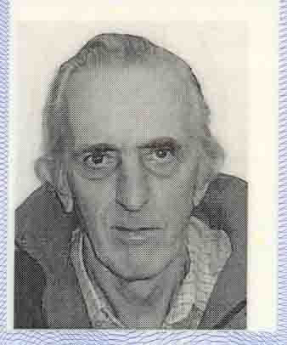
﻿﻿Le mercredi 17 septembre 2008, vers 3 heures, Monsieur Fernand Roland s'éteignait calmement au C.H.R du Tilleriau à Soignies, victime d'un arrêt cardiaque. Bien qu'il ne s’intéressât que peu aux sujets du groupement, un hommage du CERPI était incontournable puisqu'il était le beau-père de M. Vanbockestal (le père de son épouse) et que, bon gré mal gré, il s'était tout de même distingué indirectement en faveur du centre. Mais avant toutes ces considérations il convient de rappeler les circonstances du décès et des funérailles.
Lundi 22 septembre vers 14h05, un immense corbillard quittait la Place Verte de Soignies pour se rendre au cimetière. Un corbillard bien singulier car seulement couvert de trois couronnes et suivi par deux seules voitures. Enterrement discret et dépouillé, c'est le moins que l'on puisse dire !
Mis à part les employés des pompes funèbres, la fille de M. Fernand Roland, son mari et leurs deux enfants, ainsi que de très rares personnes qui avaient veillé sur le défunt avant sa mort, c'est presque seul que Fernand s'est rendu à sa dernière demeure.
Et pourtant, qui ne le connaissait à Soignies et dans les environs ?
C'est qu'il en avait des amis et des connaissances, professionnelles ou autres ! Il lui était bien difficile d'évoluer dans les rues de la ville sans se faire apostropher par l'un ou par l'autre. Tout le monde connaissait celui que l'on surnommait "Le Grand Fernand" et c'est vrai qu'il en imposait par la taille.
Il s'était attiré la sympathie de nombreuses personnes par sa simplicité et par son courage.
Et de courage il ne peut qu'en être question à son propos, lui qui fut aux prises avec une rare maladie, incurable, qui l'handicapa cruellement trente années durant sans pour autant qu'il ne baisse jamais les bras.
Il ne se laissa effectivement jamais démonter par les difficultés de plus en plus évidentes qu'entraînait la maladie de Marie-Charcot-Tooth.
Il s'agit d'une maladie qui atteint les muscles et les nerfs, les atrophiant et les rendant progressivement insensibles et inutilisables. Le sujet en vient à éprouver de grandes difficultés à marcher, est victime de chutes fréquentes, le mal commençant par le bas. Il perd aussi sa force, la préhension des objets devient de plus en plus aléatoire, voire impossible, écrire devient très compliqué. Mais aussi la plupart des gestes quotidiens, comme faire les boutons de sa chemise, manger, se laver et, pour finir, respirer... Cette maladie peut progresser très lentement ou connaître de vives poussées, notamment sous l'influence d'événements bouleversants tels que la mort de son fils, Philippe, un décès survenu il y a trois ans, de manière tragique et dans des circonstances mystérieuses.
Récemment victime d'une thrombose, son état faisait peine à voir. Il lui était désormais interdit de conduire depuis longtemps, même avec une boîte automatique. Il ne pouvait plus vivre seul et les médecins devaient réaliser une incessante sarabande à son chevet afin de contrôler ses fonctions vitales. Ayant fait plusieurs méchantes chutes, en dépit de toute l'attention dont il faisait l'objet, il avait finalement dû être hospitalisé.
Il est un peu étrange qu'on lui ait téléphoné deux ou trois heures avant sa mort et que tout paraissait normal, aucune douleur particulière, aucune plainte, au contraire plaisantait-il encore sur des frivolités. Et puis plus rien... à peu de choses près à la même heure à laquelle son fils est décédé.
Finalement, dans l'état qui était le sien, le décès très probablement sans douleur de M. Fernand Roland apparaît presque comme un soulagement, une délivrance. Mais cela n'empêche pas la tristesse et le désarroi de ceux qui restent.
Pas très intéressé par le surnaturel ou le paranormal ? Cela reste à voir... peut-être est-ce le surnaturel qui s'est intéressé à lui.
Le point suivant mérite d'être relaté comme figurant au moins au rang des coïncidences remarquables :
Ce jour-là, M.Vanbockestal circule avec un véhicule de remplacement, une simple camionnette Citroën Berlingo immatriculée HWL499.
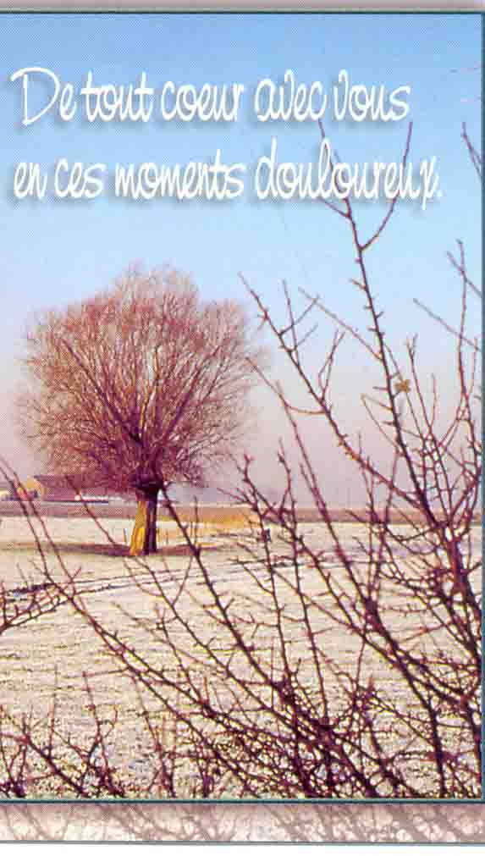
Celle-ci lui a été remise par le garagiste pendant le temps de la réparation de sa Chevrolet, laquelle a récemment été percutée par un automobiliste pas très au fait du code de la route. Le patron du CERPI vient d'être averti du décès de son beau-père et s'en va chercher son épouse pour lui annoncer la triste nouvelle. Ensemble, ils vont d'ailleurs illico chercher leur Chevrolet réparée et restituer la Citroën Berlingo chez le garagiste. L'assurance a tout payé, M. Vanbockestal est parfaitement dans son droit, cela ne souffre aucune discussion, tout est en ordre.
On ne pense évidemment plus à ça, le décès prend naturellement les devants de l'actualité, occupe tous les esprits et ce jusqu'aux funérailles.
M. Vanbockestal remarque que l'une des personnes présentes est une employée de l'assistance funéraire qui était venue à domicile proposer une assurance de circonstance, le monde est petit.
Il n'y a rien de spécial lorsque le cortège funèbre s'engage le long du boulevard Roosevelt, ni au moment où l'on arrive au cimetière. Le corbillard avance lentement dans les allées, descend vers le fond du domaine, suivi par les rares personnes endeuillées présentes.
Le cercueil est descendu au fond du caveau et, tandis que l'on se recueille, le fossoyeur prend congé de l'assistance.
Pour ce faire, il monte à bord d'une voiture utilitaire.
Une camionnette Citroën Berlingo immatriculée HWL499... ***
La liste des décès de personnes ayant trait de près ou de loin au CERPI s'allonge donc et devient impressionnante. Si son épouse a déjà perdu son père (Fernand) et son frère (Philippe), M. Vanbockestal n'oublie pas le décès de son papa, (Marcel) le père spirituel du GESO et du CERPI, ni celui de son filleul Johan (accident de voiture) et de son cousin Christian (saut en parachute), de ses deux oncles Achille et Jacques (problèmes cardiaques), deux grands-mères (Hélène et Simone) et deux grands-pères (Jean et Eugène). Tous étaient des "monuments vivants", des personnes incroyables par leur caractère ou par leur force herculéenne, leur courage ou leur instruction.
Si les choses perdurent de cette manière, il y aura bientôt plus de fantômes au CERPI que de personnes pour les étudier...
Et l'on comprendra que M. Vanbockestal ait quelques inquiétudes, surtout depuis que son état de santé a été pointé du doigt par les médecins...
*** Revenons-en à cette histoire de Citroën Berlingo, étrangement présente au cimetière et utilisée précédemment par le beau-fils du défunt...
Il ne convient pas de rechercher systématiquement des coïncidences dans de telles circonstances, mais elles viennent apparemment d'elles-mêmes et celle-ci est, vérification faite, peut-être plus étrange encore qu'il n'y paraît.
On ne peut en effet s'empêcher de considérer la voiture qui se trouvait alors tout près du caveau comme une espèce de clin d'œil du destin. C'est d'autant plus vrai lorsque l'on prendra connaissance des points suivants :
- Berlingot et compagnie est un film noir et blanc de 1939, un film de Fernand Rivers avec ni plus ni moins de 4 prénommés Fernand au générique : Fernand Rivers, Fernand Charpin, Fernand Flament et... Fernandel. (Rivers ? Fernand aimait beaucoup la musique d'un autre Rivers, celle de Dick - Dick Rivers et ses chats sauvages)
- Berlingot est aussi le nom d'un ancien véhicule hippomobile (Fernand aimait beaucoup jouer au tiercé)
Enfin, si l'on prend la valeur numérologique de la plaque d'immatriculation (sans s'occuper des lettres), on obtient 4, tout comme les 4 Fernand de Berlingot et compagnie. Deux 4 qui donnent l'année de naissance de Fernand (1944) laquelle est aussi celle de Raymond Moody, auteur de "La vie après la vie", "Lumières nouvelles sur la vie après la vie" et "La lumière de l'au-delà"...
Adieu donc Fernand, toi qui n'y croyais pas ou très peu. Tu es maintenant le mieux placé pour savoir ce qu'il en est.
En guise de dédicace : « Tu n’es plus là, de Dick Rivers ».
﻿﻿

